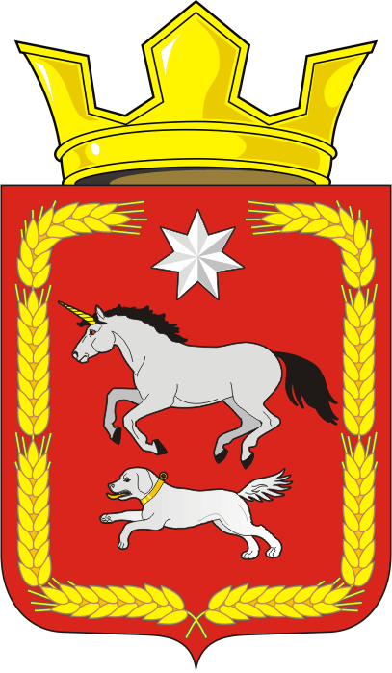
СОВЕТ ДЕПУТАТОВ муниципального образования
КАИРОВСКИЙ СЕЛЬСОВЕТ саракташскОГО районА
оренбургской области
четвертый созыв

Р Е Ш Е Н И Е
Пятого очередного заседания Совета депутатов
муниципального образования Каировский сельсовет
четвертого созыва

17 февраля 2021 года с. Каировка № 22

Отчет об исполнении бюджета муниципального образования Каировский сельсовет Саракташского района Оренбургской области
за 2020 год

На основании статей 12, 132 Конституции Российской Федерации, статьи 9 Бюджетного кодекса Российской Федерации, статьи 35 Федерального закона от 06.10.2003 № 131-ФЗ «Об общих принципах организации местного самоуправления в Российской Федерации» и Устава муниципального образования Каировский сельсовет, рассмотрев итоги исполнения бюджета сельсовета за 2020
Совет депутатов Каировского сельсовета

РЕШИЛ:

1. Принять к сведению отчет об исполнении бюджета муниципального образования Каировский сельсовет Саракташского района Оренбургской области за 2020 год по доходам в сумме 5396,440 тыс. рублей и расходам в сумме 5894,965 тыс. рублей с превышением расходов над доходами в сумме 498,524 тыс. рублей

2. Утвердить исполнение бюджета администрации муниципального образования Каировский сельсовет за 2020 год по доходам согласно приложению №1 к настоящему решению.

3. Утвердить исполнение бюджета администрации муниципального образования Каировский сельсовет за 2020 год по расходам согласно приложению №2 к настоящему решению.

3. Настоящее решение вступает в силу после его подписания и подлежит размещению на официальном сайте муниципального образования Каировский сельсовет Саракташского района Оренбургской области.

4. Контроль за исполнением данного решения возложить на постоянную комиссию по бюджетной, налоговой и финансовой политике, собственности и экономическим вопросам, торговле и быту, сельскому хозяйству (Шлома Л.Н.)

Председатель Совета депутатов сельсовета О. А. Пяткова

Глава
муниципального образования Каировский сельсовет О.М. Кажаев

Разослано: депутатам, постоянной комиссии, прокуратуре района, официальный сайт, в дело.

Приложение 1
к решению Совета депутатов
МО Каировский сельсовет
от 17.02.2021 года № 22

Исполнение бюджета администрации муниципального образования Каировский сельсовет за 2020 год по доходам
Наименование показателя | Утвержденные бюджетные назначения | Исполнено
 |  | руб. | %
Доходы бюджета - всего | 5 555 600,00 | 5 396 440,54 | 97,14
НАЛОГОВЫЕ И НЕНАЛОГОВЫЕ ДОХОДЫ | 1 728 950,00 | 1 591 105,54 | 92,03
Налог на доходы физических лиц | 173 000,00 | 175 208,11 | 101,28
Акцизы по подакцизным товарам (продукции), производимым на территории Российской Федерации | 593 950,00 | 583 061,16 | 98,17
НАЛОГИ НА СОВОКУПНЫЙ ДОХОД | 5 500,00 | 6 744,94 | 122,64
из них Единый сельскохозяйственный налог | 5 500,00 | 5 434,00 | 98,80
НАЛОГИ НА ИМУЩЕСТВО | 903 737,00 | 773 328,73 | 85,57
из них:
Налог на имущество физических лиц | 16 000,00 | 17 613,71 | 110,09
Земельный налог с организаций | 13 000,00 | 7 810,08 | 60,08
Земельный налог с физических лиц | 874 737,00 | 747 904,94 | 85,50
Государственная пошлина за совершение нотариальных действий | 2 200,00 | 2 200,00 | 100,00
ДОХОДЫ ОТ ИСПОЛЬЗОВАНИЯ ИМУЩЕСТВА, НАХОДЯЩЕГОСЯ В ГОСУДАРСТВЕННОЙ И МУНИЦИПАЛЬНОЙ СОБСТВЕННОСТИ | 50 563,00 | 50 562,60 | 100,00
БЕЗВОЗМЕЗДНЫЕ ПОСТУПЛЕНИЯ | 3 826 650,00 | 3 805 335,00 | 99,44
из них:
Дотации бюджетам сельских поселений на поддержку мер по обеспечению сбалансированности бюджетов | 310 097,00 | 310 097,00 | 100,00
Дотации бюджетам сельских поселений на выравнивание бюджетной обеспеченности из бюджетов муниципальных районов | 2 953 000,00 | 2 953 000,00 | 100,00
Субсидии бюджетам сельских поселений (межбюджетные субсидии на инициативное бюджетирование) | 328 000,00 | 306 685,00 | 93,50
Субвенции бюджетам сельских поселений на осуществление первичного воинского учета на территориях, где отсутствуют военные комиссариаты | 99 684,00 | 99 684,00 | 100,00
Безвозмездные поступления от негосударственных организаций в бюджеты сельских поселений | 30 369,00 | 30 369,00 | 100,00
ПРОЧИЕ БЕЗВОЗМЕЗДНЫЕ ПОСТУПЛЕНИЯ | 105 500,00 | 105 500,00 | 100,00

Приложение 2
к решению Совета депутатов МО Каировский сельсовет
от 17.02.2021 года № 22

Исполнение бюджета администрации муниципального образования Каировский сельсовет за 2020 года по расходам
Наименование показателя | Утвержденные бюджетные назначения | Исполнено
 |  | руб. | %
Расходы бюджета - всего | 6 936 296,82 | 5 894 964,97 | 84,99
Функционирование высшего должностного лица субъекта Российской Федерации и муниципального образования | 673 000,00 | 649 599,28 | 96,52
Функционирование Правительства Российской Федерации, высших исполнительных органов государственной власти субъектов Российской Федерации, местных администраций | 1 979 948,44 | 1 823 124,71 | 92,08
Межбюджетные трансферты на осуществление части переданных в район полномочий по внешнему муниципальному контролю | 22 013,00 | 22 013,00 | 100,00
Обеспечение проведения выборов и референдумов | 97 638,35 | 97 638,35 | 100,00
Членские взносы в Совет (ассоциацию) муниципальных образований | 897,00 | 897,00 | 100,00
Осуществление первичного воинского учета на территориях, где отсутствуют военные комиссариаты | 99 684,00 | 99 684,00 | 100,00
Обеспечение пожарной безопасности | 71 000,00 | 68 604,92 | 96,63
Дорожное хозяйство (дорожные фонды) | 1 361 355,38 | 669 349,91 | 49,17
Благоустройство | 583 561,65 | 540 327,64 | 92,59
из них:
Финансовое обеспечение мероприятий по благоустройству территорий муниципального образования поселения | 100 914,00 | 100 914,00 | 100,00
Реализация проектов развития общественной инфраструктуры, основанных на местных инициативах | 482 647,65 | 439 413,64 | 91,04
Культура | 2 047 199,00 | 1 923 726,16 | 93,97
из них:
Финансовое обеспечение части переданных полномочий по организации досуга и обеспечению жителей услугами организации культуры и библиотечного обслуживания | 1 469 100,00 | 1 469 100,00 | 100,00
Финансовое обеспечение мероприятий, направленных на развитие культуры на территории муниципального образования поселения | 578 099,00 | 454 626,16 | 78,64

